БКГ-матрица в разработке товарной политики – теория с примером

Сельскохозяйственное предприятие в силу специфики аграрного рынка функционирует в условиях совершенной конкуренции. На таком рынке действует большое количество предприятий, производящих и сбывающих однородную продукцию, которая не отличается по своим биологическим, физическим параметрам и органолептическим признакам. На рынке совершенной конкуренции отдельные предприятия не могут осуществлять непосредственный контроль над ценой продукции, поэтому аграрное предприятие вынуждено продавать товар по средней цене, сложившейся на данный момент в целом по рынку. Это существенная особенность сельскохозяйственных товарных рынков.
С целью оценки выбора приоритетного направления развития сельскохозяйственного предприятия, необходимо оценить ассортимент продукции, производимой и предлагаемой на рынок. Такой анализ можно провести при помощи метода, который назван «матрицей БКГ».
Появление матрицы (модели) БКГ явилось логическим завершением исследовательской работы, проведенной в свое время специалистами Бостонской консультативной группы (рисунок 1).

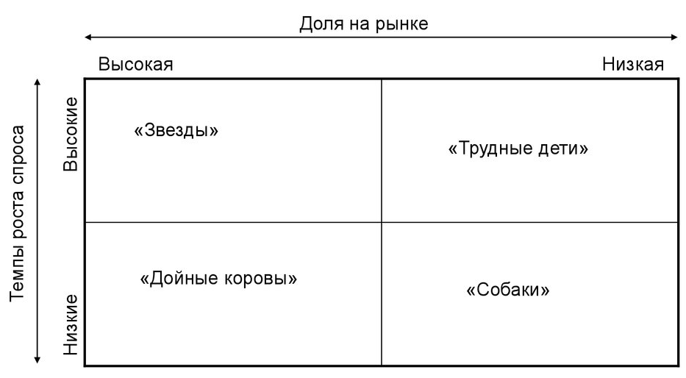
Рисунок 1 – Матрица БКГ

В основе Бостонской матрицы лежит модель жизненного цикла товара, в соответствии с которой товар в своем развитии проходит четыре стадии: выход на рынок (товар-«проблема»), рост (товар-«звезда»), зрелость (товар-«дойная корова») и спад (товар-«собака»).
Основное назначение матрицы БКГ заключено в оценке стратегии развития ассортимента предприятия и определении потребностей в инвестициях, необходимых для развития конкретных товаров и услуг. Использование матрицы БКГ позволяет распределить ассортиментный портфель по двум критериям – темпам изменения спроса и доли предприятия на рынке.
Номенклатура выпускаемой предприятием продукции анализируется на основе данной матрицы, т. е. определяется, к какой позиции указанной матрицы можно отнести каждый вид продукции предприятия.
Рассмотрим матрицу БКГ на примере ассортимента ОАО «Студенецкий мукомольный завод» Каменского района Пензенской области.
В таблице 1 рассмотрим структуру реализованной продукции ОАО «Студенецкий мукомольный завод» и его основного конкурента ООО «Красная горка».
Выручка = Количество реализованной продукции * Цену за единицу товара.

Таблица 1 – Реализованная продукция, тыс. руб.
Показатель | Выручка ОАО «Студенецкий мукомольный завод» |  | Выручка ООО «Красная горка» за 2020 г. | Темп роста рынка, % | Относительная доля рынка, %
Показатель | 2019 г. | 2020 г. | Выручка ООО «Красная горка» за 2020 г. | Темп роста рынка, % | Относительная доля рынка, %
1 | 2 | 3 | 4 | 5=3/2*100 | 6=3/4*100
Зерновые и зернобобовые культуры | 450660 | 1094680 | 1251696 | 242,9 | 87,5
Подсолнечник | 272380 | 470349 | 526384 | 172,7 | 89,4
Сахарная свекла | 1311518 | 2575467 | 1017656 | 196,4 | 253,1
Молоко | 94323 | 118452 | 87580 | 125,6 | 135,3

Построим матрицу БКГ по полученным данным таблицы 2.
Важный вопрос, который здесь предстоит решить, какие значения темпа прироста рынка и относительной доли рынка принять за центральные значения, делящие оси матрицы БКГ пополам? Стандартные значения следующие: для темпа роста рынка — 110%, для относительной доли рынка — 100%. Но в каждом конкретном случае эти значения могут быть другими, нужно ориентироваться на рыночные условия и особенности компании. В примере среднее значение 130 %.

Темп роста рынка | 242,9  196,4 |  |  | •З |  |  |  |  |  |  | •Сах.С
Темп роста рынка | 172,7 |  |  |  | • П
Темп роста рынка | 130 | трудные дети |  |  |  |  | звезды
Темп роста рынка | 125,6 |  |  |  |  |  | • М
Темп роста рынка | 0 | собаки |  |  |  |  | дойные коровы
 |  |  |  | 87,5 | 89,4 | 130 | 135,3 |  |  |  | 253,1
 |  | Относительная доля рынка

Рисунок 2 – Матрица БКГ (по полученным данным)

На основе проведенного анализа, можно сделать вывод что, к звездам относятся товары с наибольшей долей на рынке, среди которых в организации сахарная свекла, к трудным детям относятся товары, у которых относительная доля рынка маленькая, но темпы роста продаж — высокие. Чтобы увеличить их рыночную долю требуются большие усилия и затраты. Среди таких товаров в организации зерновые культуры и подсолнечник. Дойные коровы – для них характерна большая доля рынка, при низком темпе роста. Таким продуктов в ОАО «Студенецкий мукомольный завод» выступает молоко. Собаки – Низкая относительная доля на рынке, низкие темпы роста рынка. Доход, приносимый ими и рентабельность малы. Товаров данной группы в организации не наблюдается.
Таким образом, производство и реализация зерновых культур, подсолнечника, сахарной свеклы и молока в ОАО «Студенецкий мукомольный завод» приносит стабильный и высокий доход.

Задание:

Таблица – Исходные данные
Показатель | Количество реализованной продукции ТНВ «Пугачевское», ц |  | Цена за 1 ц ТНВ «Пугачевское», руб. |  | Количество реализованной продукции ТНВ «Вирга» за 2023 г., ц | Цена за 1 ц ТНВ «Вирга» за 2023 г., руб.
Показатель | 2022 г. | 2023 г. | 2022 г. | 2023 г. | Количество реализованной продукции ТНВ «Вирга» за 2023 г., ц | Цена за 1 ц ТНВ «Вирга» за 2023 г., руб.
Пшеница | 42100 | 53200 | 1360 | 1720 | 68100 | 1540
Ячмень | 53600 | 48300 | 1440 | 1610 | 42000 | 1600
Подсолнечник | 18600 | 25600 | 1800 | 1720 | 30000 | 1900
Лён | 25300 | 19000 | 1100 | 1300 | 15000 | 1560
Картофель | 32000 | 46000 | 245 | 280 | 36000 | 320
Сахарная свекла | 166325 | 136486 | 498 | 387 | 165870 | 370
Молоко | 36800 | 32000 | 2108 | 2450 | 43000 | 2200

Таблица 2 – Реализованная продукция, тыс. руб.
Показатель | Выручка ТНВ «Пугачевское» |  | Выручка ТНВ «Вирга» за 2023 г. | Темп роста рынка, % | Относительная доля рынка, %
Показатель | 2022 г. | 2023 г. | Выручка ТНВ «Вирга» за 2023 г. | Темп роста рынка, % | Относительная доля рынка, %
Пшеница
Ячмень
Подсолнечник
Лён
Картофель
Сахарная свекла
Молоко

Матрица БКГ: оси матрицы БКГ берите стандартные значения: для темпа роста рынка — 110%, для относительной доли рынка — 100%

